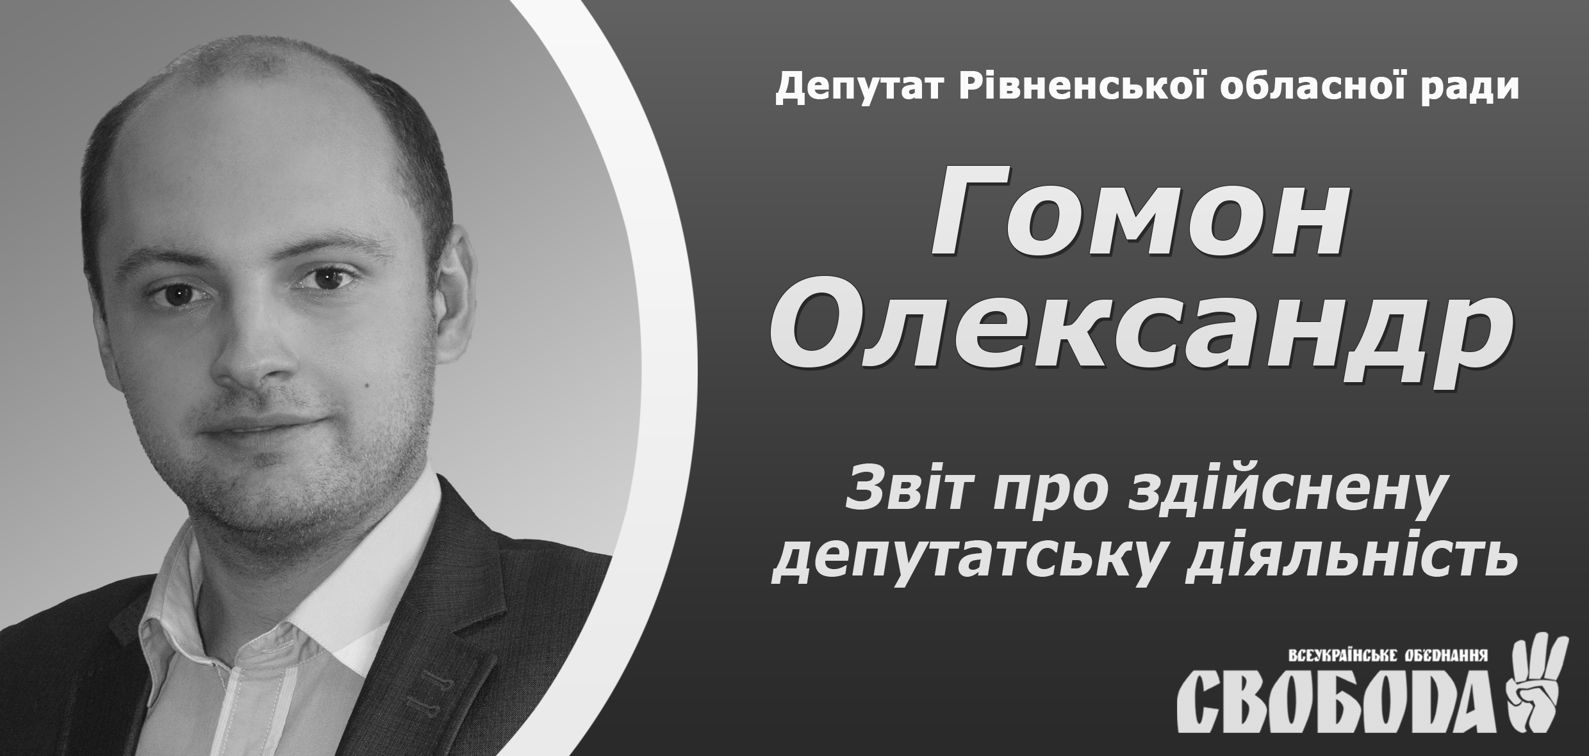

Шановні рівняни, жителі
Басового Кута, Нового Двору, Дворця та центральної частини міста!
Два роки тому Ви виявили мені високу довіру представляти інтереси нашого міста в Рівненській обласній раді (виборчий округ № 56). Дякую Вам, за те що упродовж двох років, ми спільно та успішно змінюємо рідне місто на краще. Звітую перед Вами про найважливіше, що вдалося зробити!
ДЕПУТАТСЬКА ДІЯЛЬНІСТЬ В ОБЛРАДІ
Присутність на пленарних засіданнях обласної ради | 100%
Участь у засіданнях комісії з питань аграрної політики та земельних відносин | 100%
Проведено прийомів  виборців | 56 прийомів
Прийнято громадян  на особистих прийомах | 427 осіб
Подано депутатських запитів  та звернень | 108 звернень
Надано матеріальної  допомоги на суму | 20 000 грн
Громадська приймальня депутатів від ВО «Свобода» працює щосереди з 15:00 до 18:00
за адресою: вул. Симона Петлюри, 1 (Народний дім). Тел.: (067)3632700, (0362)633310
www.facebook.com/oleksandr.gomon
З БЮДЖЕТУ ОБЛАСТІ ДЛЯ МІСТА У 2017 РОЦІ
Загальна затверджена сума 28 492 900 гривень, зокрема найважливіше:
- капітальний ремонт будівлі інфекційного корпусу Рівненської центральної міської лікарні по вул. М. Карнаухова;
- реконструкція будівлі станції обеззараження стічних вод під харчоблок у Рівненському обласному протитуберкульозному диспансері по вул. Дворецька;
- реконструкція руліжної доріжки до злітно-посадкової смуги у Міжнародному аеропорті «Рівне»;
- реконструкція будівлі Рівненської обласної універсальної наукової бібліотеки по вул. Короленка;
- реконструкція приймального відділення, будівлі ізоляційно-діагностичного корпусу, благоустрій території та оздоблення фасаду Рівненської обласної дитячої лікарні;
- капітальний ремонт внутрішніх електричних мереж хірургічного корпусу в Рівненській обласній клінічній лікарні.

РОБОТА НА ОКРУЗІ – ОСНОВНІ ЗДОБУТКИ:
- облаштування пішохідного переходу (тунелю) через колії між вулицями Дворецька та Малорівненська в районі школи №14 – виділені кошти на проектну документацію;
- облаштування зупинки громадського транспорту на перехресті вулиць Дворецька-Нижньодворецька та поруч із залізничною платформою по вул. Басівкутській – погоджено на засідання координаційної ради з безпеки дорожнього руху міста Рівне;
- ремонт приміщення відділення Укрпошти по вул. Басівкутській – завдяки дирекції Рівненської філії Укрпошти виконано;
- поточний ямковий ремонт вулиць Басівкутська, Дворецька, Погоринська – виконано;
- облаштування світлофору та пішохідних переходів на перехресті вулиць Дворецька-Присадибна-Басівкутська-Гашека – погоджено на засідання координаційної ради з безпеки дорожнього руху міста Рівне;
- асфальтування та облаштування вуличного освітлення вулиці Біляшевського, Погоринської (від будинку №37А до №53) та пішохідної доріжки від вул. Погоринська до вул. Басівкутська – частково виконано, а саме в 2017 році заасфальтовано пішохідну доріжку та передбачено в програмі освітлення на 2020 рік встановлення додаткових вуличних ліхтарів;
- облаштування тротуару від мікрорайону Щасливе вздовж вулиці Чорновола – в процесі виконання будівельних робіт;
- зовнішній та внутрішній ремонт бібліотеки Мікрорайону Басів Кут – у співпраці з міськими депутатами та небайдужими громадянами частково виконано за кошти Громадського бюджету м. Рівне.

З повагою,
щиро Ваш депутат Олександр Гомон

